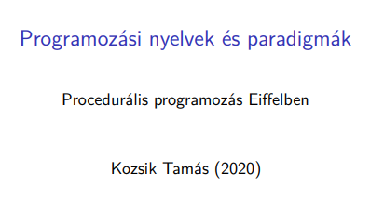
Oké, ma a procdeurális programozási paradigmákról lesz szó elsősorban, aztán meglátjuk, hogy mennyire marad idő.
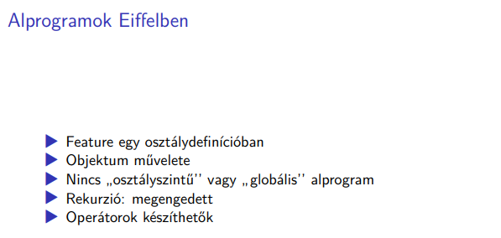
Láttunk már ezt-azt. Feature-ök vannak, nincsenek osztályszintű dolgok, nincsenek globális metódusok. Mindig lesz egy olyan osztály, amit le kell példányosítani. Amit még érdemes megemlíteni, hogy rekurziót használhatunk. Nyilván az imperatív programozás kevésbé használható OOP-s környezetben, de hát na. Ezenkívül lehet operátorokat is csinálni.
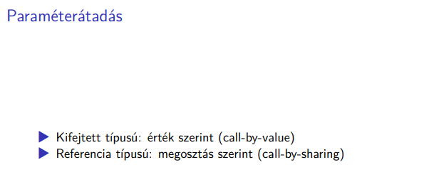
Kezdjük a legfontosabbal – hogyan lesznek átadva a paraméterek? A kifejtett (expanded) típusok call-by-value-val, a referencia típusúak call-by-sharinggel.
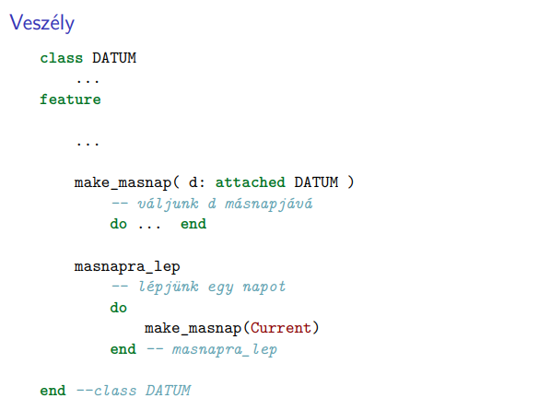
Kaptunk egy paramétert és ahhoz képest megváltoztattuk magunkat. Aztán meg lett csavarva. Az aktuális objektumot, a currentet szeretnénk a currenthez képest megváltoztatni. Az aktuális objektumon meghívjuk a műveletet és meghívjuk saját magán? Kétszer is megkapja magját paraméterként, ebből nem lehet baj? Igen, lehet baj. Van egy fraction osztály. pl. Most szeretnénk egy osztály műveletet. Megkaphat egy másik fraction-t, feltételezzük, hogy nem 0. Törtet törttel könnyű osztani?
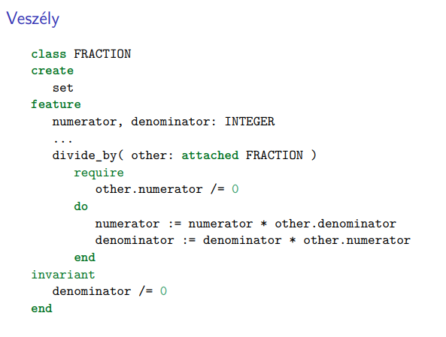
Valahogy így – tankönyvhöz hasonló implementáció.
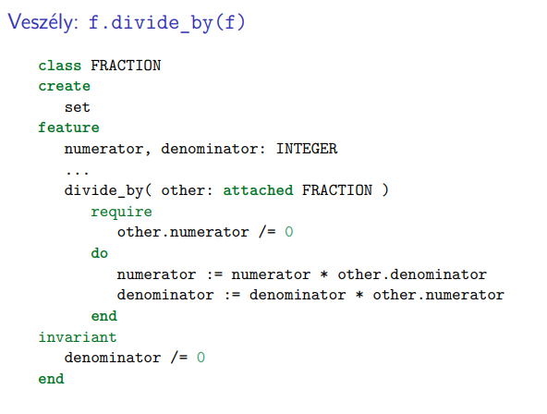
Ajjaj. Ilyenkor mi történik? A numerátor megváltozik 2-re, de a következő utasításnál ez már nem lesz szó nekünk. Frankó ez az implentáció, de csak diszjunkt paramétereknél. Ez egy elég jó forrása a hibáknak. Rögtön abba a tévképzetbe eshetünk, hogy egymástól független értékekkel dolgozunk. Mi van akkor, ha két olyan objektum struktúrát kapunk meg, amik részben átfednek egymással? Nem olyan könnyű ez, tényleg lehet abból baj, ha nem figyelünk oda arra, hogy egy hívásnál jó legyen a működés. A problémát detektálni elég nehéz lehet, mert néha tényleg az lehet a cél, hogy a paramétereink átfedőek legyenek. Néha örülhetünk a referencia szerinti paraméterátadásnak. Akkor van a baj, ha mégis olyan kódot írunk, ami akkor működik jól, ha függetlenek voltak. Nem feltétlen derül ki, hogy a programozó hogyan csinálta a dolgot. Nem lehet előre detektálni. Lehetne heurisztikát adni, hogy egy compiler adjon warningot, de ez programozási kérdés. Amikor a currentet adjuk vissza, azt adjuk át a konstruktornak, akkor azt láthatja a fordítóprogram? Hogyan lehetett volna elkerülni a problémát? Ezt itt szépen lehet látni, de sajnos általában nem ilyen könnyű.
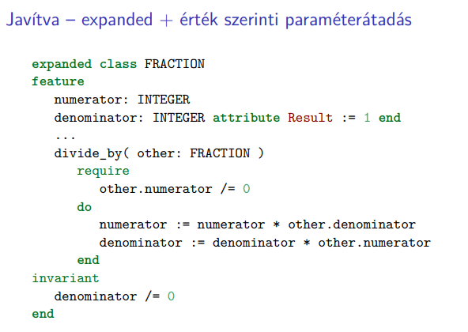
Hagyjuk a referenciákat, lehetne ez expanded class is, nem? Innentől az other már érték szerint adódik át. A stack-ken létrejön a másiktól független ½. Nem következik be az aliasing miatt az a probléma, hogy egy régi értéket fölülírunk.
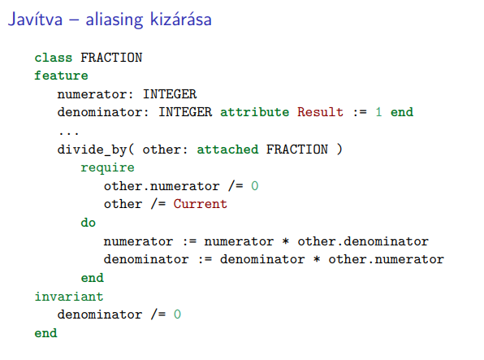
Vagy: próbáljuk rábízni a szerződésekre, (vagy olyan nyelvekben, ahol nincs ilyen: szimpla iffel) hogy frankó-e.
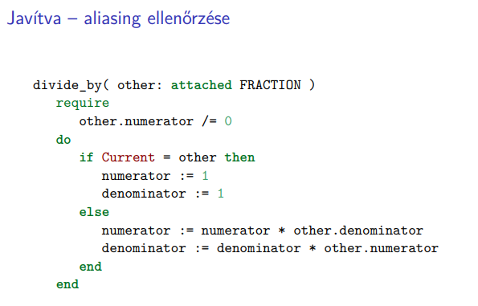
Ellenőrizhetjük itt is, hogy mindkettő ugyanaz-e, ha igen, akkor 1/1 legyen az eredmény, egyébként meg a szokásos megoldás. Jó kérdés, hogy hogyan lehet általánosítani, főleg a programozónak kell odafigyelni. Nehéz lehet a problémákat detektálni. Szóval: ez egy valójában egy szoftvertervezési probléma / feladat már, nem implementációs.
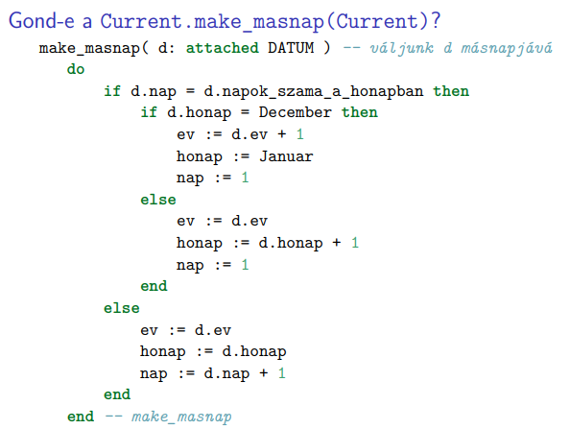
Ebből a szempontból megnézhető a make_masnap is pl. Hf.: gondoljuk végig. Jó lenne végig gondolni, hogy az a fajta probléma, amit az előbb láttunk, az elő tud-e jönni itt ebben az esetben.
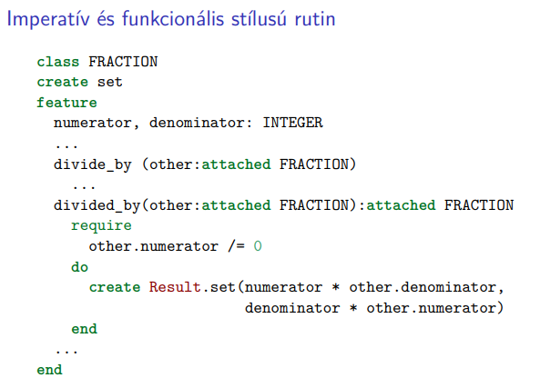
A következő gondolat megint a paradigmák felé viszi a sztorit. Vannak olyan programozási nyelvek, amik nagyon szigorúan elkülönítik az eljárásokat és függvényeket. Más nyelvek próbálják elmosni ezt, mondván, hogy void a visszatérési érték az eljárásoknál. Egyes programozási nyelvek viszont, nem követik ezt a logikát, pl. az Eiffel sem. Nincs utasításkiértékelő módszer. Mintha egy picit eltűnnének a határok az utasítások és kifejezések között. Az értékadás C-ben egy kifejezés, mert az egyenlőségjel egy operátor. Egy mellékhatása a kifejezésnek, amikor értékadás történik? Amikor az eredmény sokszor nem is számít, csak a mellékhatás, akkor jó, hogy van pl. a pontosvessző és akkor csak a mellékhatás lesz érdekes.
A C nyelv nem tesz különbséget az eljárások és függvények között. Az értékadás is ebbe a szürkezónába esik ott. Az Eiffel egy elkülönítő nyelv, ha írunk egy függvényt, akkor azt csak úgy hívhatjuk meg, hogy felhasználjuk az eredményét. Ha írunk egy kifejezést, akkor meg van követelve, hogy használjuk az értékét. Talán nem árt ilyen szintű szigorúság.
Ha vannak is olyan kifejezések, amik mellékhatással rendelkeznek, akkor se csináljuk azt, hogy figyelmen kívül hagyjuk az eredményét.
A divide_by egy eljárás, nem ad vissza semmit, megváltoztatja az aktuális objektumot (elosztja). Mi van, ha írunk egy függvényt, ami nem bántja az aktuális objektumot, hanem visszaad egy újat? Ez egy függvény. Nem változtat, de visszaad. A sokak által javasolt idióma az, hogy amikor elnevezünk egy eljárást, akkor legyen az egy eljárás. Függvénynél meg névszót / melléknevet használjunk. Az implmenetáció nem annyira összehasonlítandó a már ismert divide_by. Ha valaminek van mellékhatása és vissza is ad valamit, az mellékhatásos függvény és nem annyira jó talán. Érdemes lehet kerülni, de nem feltétlen lehetséges / kényelmes.
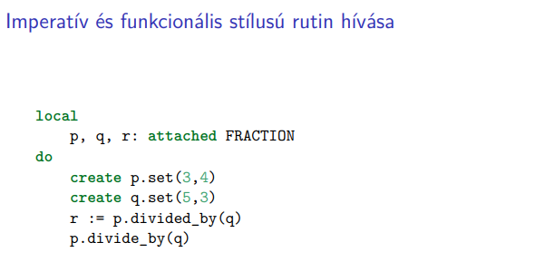
Hogyan is fogjuk meghívni a rutinokat?
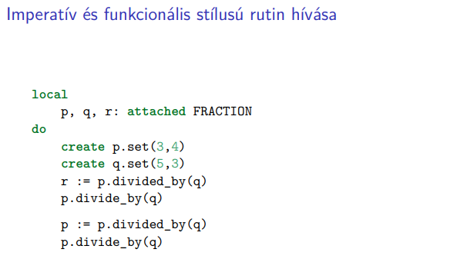
Az imperatív stílusú megoldásban azért lehet különbség. A referenciát aztán átállítottuk. Mi az előnye az imperatív stílusúnak? Allokálás itt-ott. A funkcionálisnak az lehet az előnye, hogy tudnak mindig mire hivatkozni? Egy programozási nyelven mindkét szituáció működhet.
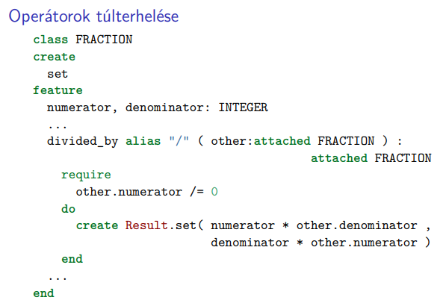
Térjünk át a következő témakörre. Van egy nagyon szép, letisztult forma erre. Ezt az alias kulcsszóval fogjuk jelölni. Az operátorok valójában közönséges műveletek, csak operátor szimbólum állnevük van. Pl. ha van egy olyan műveletünk, amit az aktuális objektumra végrehajtunk, akkor működhet.
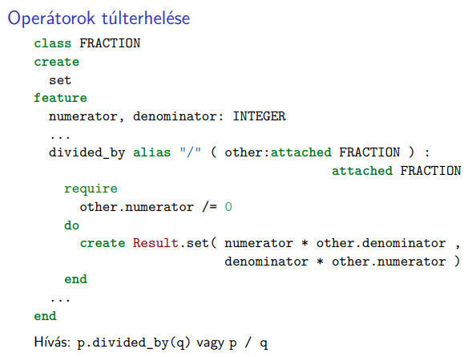
Túl lehet terhelni operátorokat. Ez valójában csak szintaktikus rövidítése az eredetinek. A beépített típusokra vonatkozó operátorok is így vannak definiálva. Úgy vezethetjük be őket, hogy adunk egy deskriptív nevet és hozzárendelünk, amit kell.
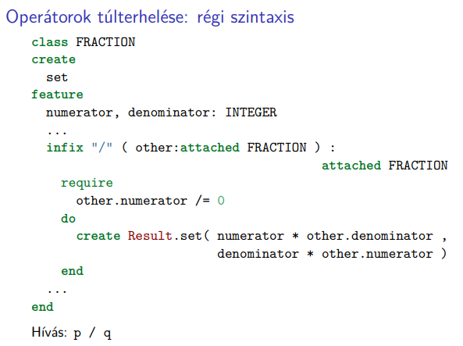
Régebben más volt a szintaxis, effektív lehetett operátorokat definiálni. Az operátor volt a függvény. infik „/”-rel tudtunk egy infix formban írható operátort definiálni. Az, hogy van ilyen módja, az előny td lenni, de a régi szintaxis is működhet. Nem csak infix, hanem prefix operátorokat lehetett megadni.
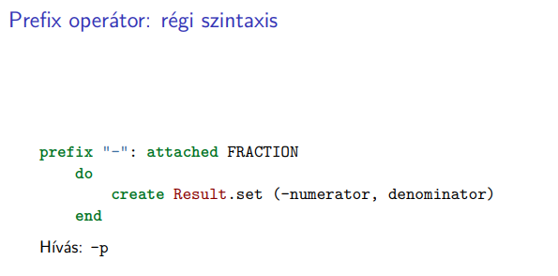
Valahogy így lehetett prefixeket csinálni. Ezt a fajta, unáris prefixmódon hívható operátort így lehet az újabb verzióban csinálni:
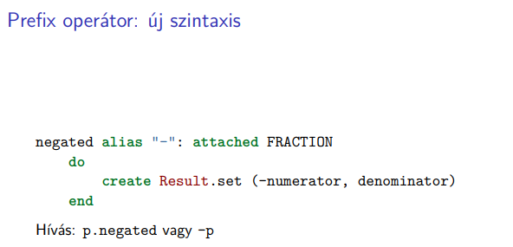
Igazából nem a prefix és infix szavak mentén dől el, hanem a formális paraméterek száma alapján.
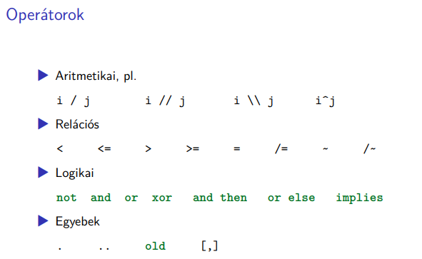
Milyen operátorok vannak egyébként az Eiffelben?
Osztás, egészosztás, maradékképzés, hatványozás, összehasonlítások. Az egyenlőségjelekkel még sokat fogunk trükközni. Lesz külön előadás az egyenlőségvizsgálathoz. Az = a sima egyenlőségvizsgálat, a ~ pedig a tartalmi egyenlőség.
Vannak a szokásos logikai operátorok is, plusz még xor és implies. Az and then kiértékelésénél lehet, hogy nem őrződik meg a lustasága.
Aztán van még a szelekciós operátor, van intervallum operátor, plusz még [,], ami indexelés. Nézzük az old operátort először:
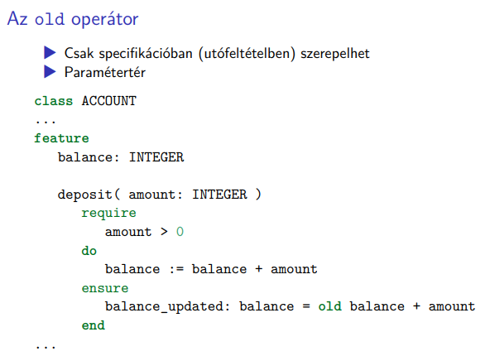
Hogyan szoktunk specifikálni programokat? Paramétertér segítségével tudunk változást bevezetni. Ezt a paraméterteret tudjuk az old operátorral nevesíteni. Csak szerződésekben és csak utófeltételekben tudjuk használni. Az utófeltételben tudunk az old használatával a műveletbe belépéskor viselt értékére a műveletnek / kifejezésnek. A deposit vár egy pozitív összeget, amit hozzá tud adni az egyenlegnek. Az egyenleg aktuális értéke most már nagyobb lett. És erre tudunk ensure-t írni.
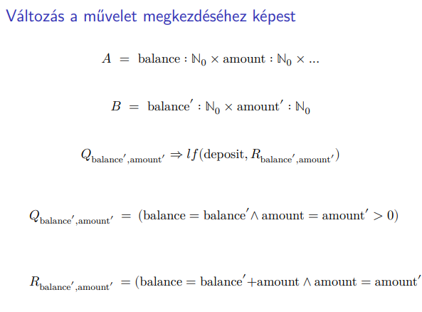
A paramétertér sokkal-sokkal általánosabb, mint amihez valószínűleg szoktunk. Fogjuk az állapotterünket, megnézzük, hogy melyek azok a komponensek / változók, amik input értéket tartalmaznak és akkor az a paramétertér. Ha van egy balance, akkor legyen balance’ a paramétertérben. Az előfeltétel mondja ki azt, hogy a balance változó értéke ezzel-azzal egyenlő. Az utófeltétel is megmond dolgokat. A vesszőzős értékeket arra használtuk fel, hogy kifejezzük, hogy hogyan változott valaminek az értéke az adott program lefutása során. Mind a változást, mind a nemváltozást a paramétertérben eltárolt paraméterek által megfogalmazott dolgok határozzák meg. Így tudunk általánosan megfogalmazni elő- és utófeltételpárokat, aminek az egyenlőségét a középső sorral tudjuk megfogalmazni. Ezekhez a paraméterekhez viszonyítunk.
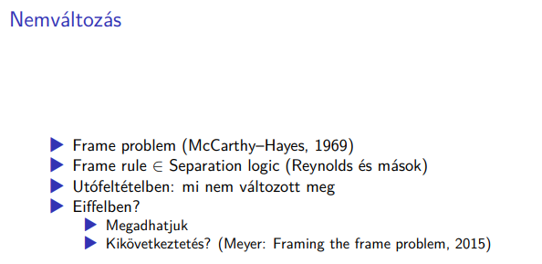
A változást nagyon szépen ki tudtuk fejezni, de mi az a nemváltozás, miért fontos ez? Az ember hajlamos arra szorítkozni az érvelésében, hogy mi változik. Rá tudunk fókuszálni a számunkra lényegesre. Egy állandó környezeten mi az, ami történt, mi az, ami érdekes. Ez az MI-kutatóknak okozott problémát. A kockák egymásra pakolása volt az általános problem. Milyen keretben kell tekinteni egy adott feladatot. Ha megnézzük a separation logic kiterjesztést – ha heap memóriával rendelkező programok helyességéről szeretnénk írni valamit, akkor jó lehet? Ha valamit be tudunk bizonyítani a változásról és teszünk köré egy környezetet, akkor jó lehet. Ha egy leszűkített térben igaz valami, akkor nemváltozó dologgal kibővítve is igaz lesz. Eiffelben megadhatunk ilyen frame condition-t, mi az, ami nem változik meg, ezt fogjuk most begyakorolni. Megszoktuk, hogy beleépül. Érdekes lenne olyan Eiffel változatot látni, ahol a frame condition-ök kikövetkeztetése le van implementálva.
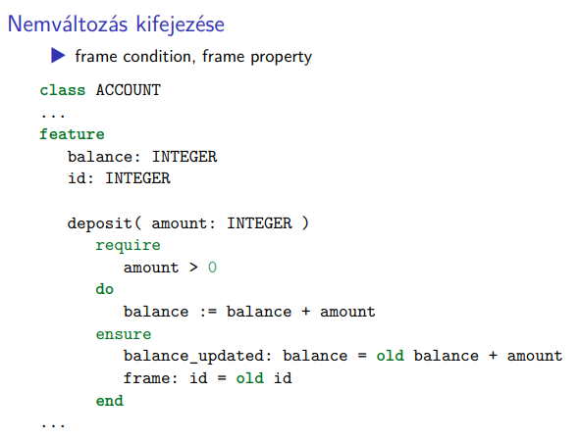
Kifejezhetnénk az utófeltételben, hogy a balance frissítésre került, de van még egy frame condition is – az id nem változik meg. Az amount formális paraméterre nem tettünk kikötést. A nyelv by nature garantálja, hogy nem változhat meg, szóval nincs értelme arra tenni. Lehetne még tovább firtatni a kérdést, de itt nem volt szüksége frame conditionben megfogalmazni ezt. Lehet, hogy ettől valamivel nehezebb lesz a programozás, de valamilyen szempontból meg segíthet.
Simán lehet, hogy egy csomó dolog nem változik.
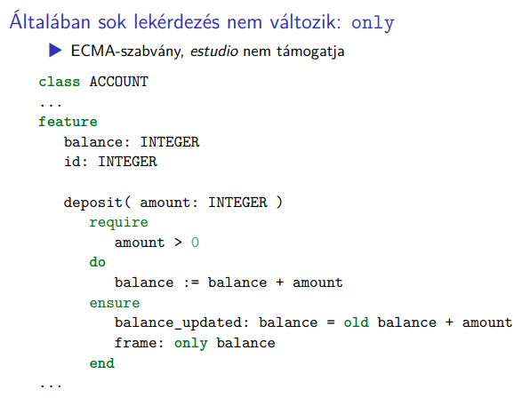
Ahhoz, hogy ezt könnyebben lehessen kifejezni, az ECMA-szabványba bevezették ezt az only kulcsszót – mi csak az, ami megváltozott. Az EiffelStudio még nem ismeri, ezért itt van ez a megadás, ami működik.
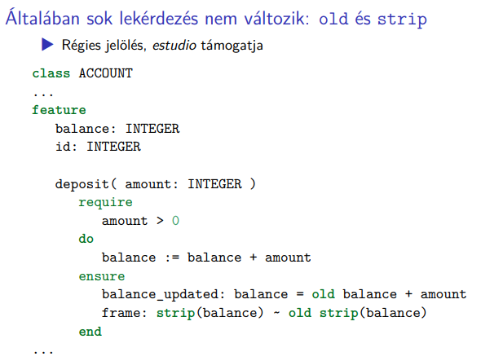
Vesszük az aktuális objektumot, lecsonkoljuk a balance-ot és a maradvány old értéke stimmel. A strip() egy olyan kulcsszava a nyelvnek, amivel az utófeltételben lehet frame conditiont megfogalmazni.
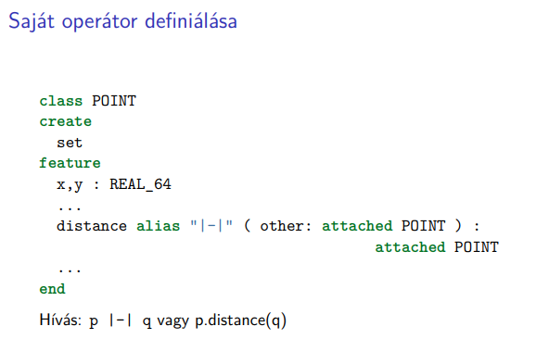
Oké és saját operátorokat lehet-e definiálni. Még szép, hogy yo. Itt van pl. egy distance jelölés. Többféleképpen is meghívható. Amikor saját operátorokat vezetünk be, akkor vicces szimbólumokat is használhatunk.
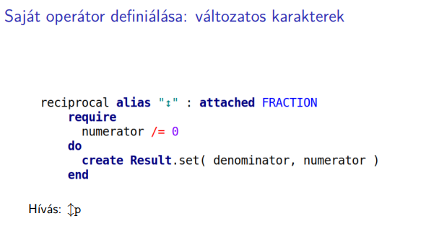
Wow.
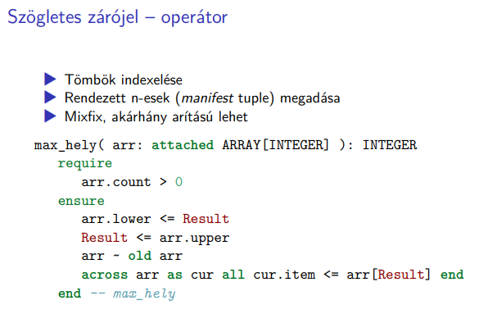
Oké, és akkor most egy nagyon speciális operátort nézünk, a szögletes zárójek operátort. Később beszélünk majd tuple-ökről, azokat is [ ]-ben adunk meg, bár lehet, hogy ez egy kicsit szokatlan. Ami jó benne, hogy olyan mixfix operátor, aminek akárhány operandusa lehet. Itt egy egyszerű példa, ahol egy tömböt szeretnénk indexelni. A típusparaméterénél is van [ ]. Ami érdekes, hogy indexelésre is [ ]-t használunk. A tömböknél mi mondhatjuk meg, hogy mettől meddig legyen indexelve – ez mondható meg a lower és upper használatával. A tartalmát nem bántjuk, ha végig nézzük a tömböt a cur kurzorral, akkor egy <= értéket találunk mindengol, mint ami a Result értéke, tehát tényleg maximumot találtunk.
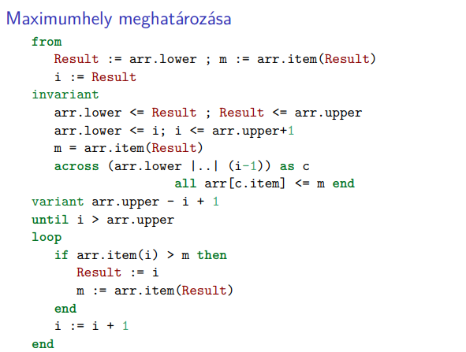
Az implementációban egy ciklust csinálunk, tároljuk el az eddigi max értékét, az i-vel menjünk végig a tömbön. Sokszor csinálunk olyat, hogy határozzuk meg a ciklus invariánsát. Az i szintén a lower és upper közé fog esni, de megengedjük, hogy túlcsússzon, tehát meg kell engedni, hogy az upper+ értéket is felvesshe. Az m az aktuális érték lesz. És lesz a variánsban egy olyan gyengítés, hogy ha vesszük array.lower-től i-1-ig az értékeket, akkor mindegyik <=, mint m, tehát tényleg az lesz a maximum. A végénre érve, amikor elértük az arr.upper+1-et, akkor rendben lesznek a dolgok. Oké ez így?
Nézzünk rá a generikus típusokra is.
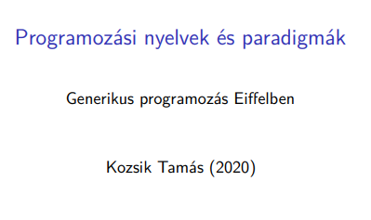
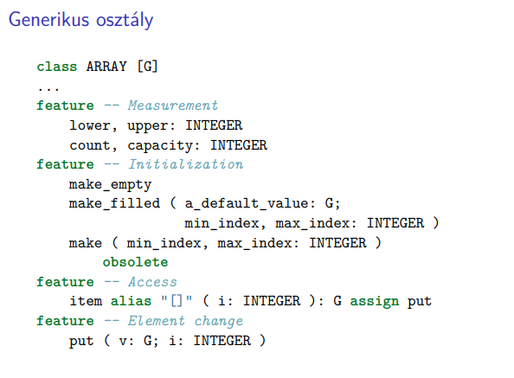
Nem biztos, hogy teljesen fel lesz töltve. Tudunk inicializálni, a make_empty pedig üres tömböt ad vissza. Meg tudjuk adni a lowerjét és upperjét is. Van olyan művelet is, aminél nincs megadva, hogy milyen értékkel töltődjön fel. Ez egy nemkívánatos dolog lett. Nem engedhetjük meg, hogy void-okkal töltődjön fel a tömb. Innentől kezdve nem toreálhatunk olyan inicializációs rutint, ami nem tudja feltölteni. Itt az obsolete a deprecated.
Egy osztályban lehet több feature klóz is, általában az összetartozó dolgoknak.
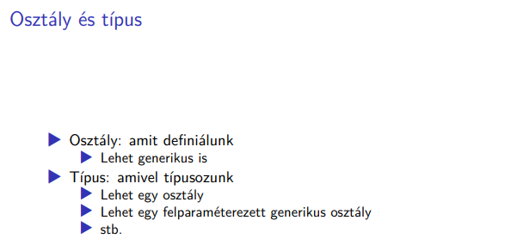
Érdekes terminológiai különbség: az osztály egy recept, ami megmondja, hogy hogyan kell objektumoknak kinézniük. A típus pedig az, amivel típusozzuk a deklarált dolgokat. Az osztály a létrehozásról szól, a típus meg arról, hogy mit hogyan lehet használni. Egy osztály lehet generikus, a típus nem. Lehet egy sima osztály, vagy egy generikus osztály felparaméterezve.
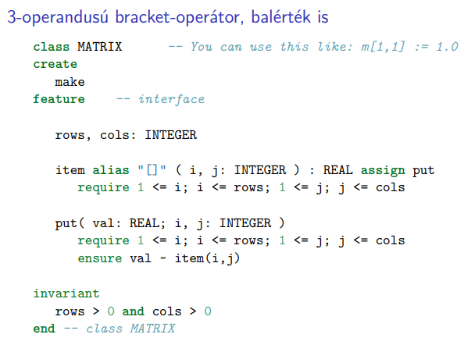
Így is működik.
Ilyen is van, talán a ternary operator-nek felel meg. Össze tudjuk keverni / kapcsolni a hívásokat pl. Az indexeke legyenek megfelelő intervallumban. Az is megadható, hogy mi adódik értékül. Itt is lehet operátorokat használni.
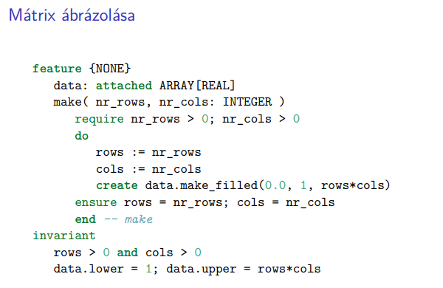
A feature {NONE} azt jelenti, hogy csak az adott objektum éri el a műveleteit. Így lesz, egy sorban ábrázolva. Nem lehet csak úgy újrainicializálni egy már létrehozott mátrixot. Meg kell történnie egy attached adattag inicializációja is, meg kell, hogy kapja a void-tól eltérő értéket. A végére be kell, hogy legyen álítva az összes adattag. A make_filled lett felhasználva az elején. Vannak szokásos műveletei.
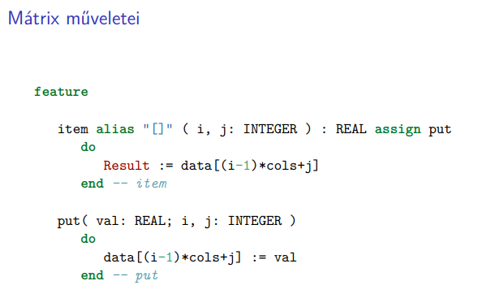
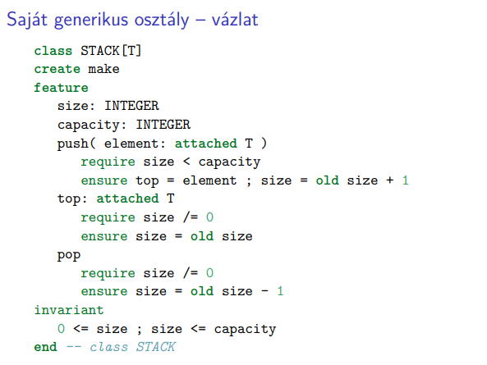
Rendben, írjunk saját generikus osztályt. Itt a stack-knek az implementációja, nagyjából szokásos dolgokat tud, csak hát fel vannak használva benne eiffeles dologk is. A top művelet egy lekérdezés, az előfeltétele, hogy nem üres a verem, az utófeltétele, hogy igazából ettől nem változik semmi. A pop csökkenti a méretet. Egy obsolete műveltet felhasználva, mi nem jó,?
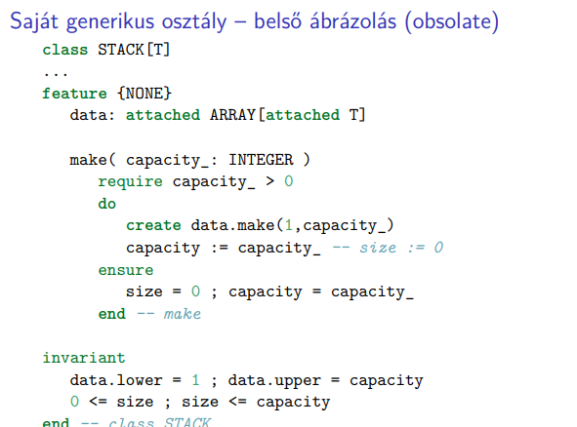
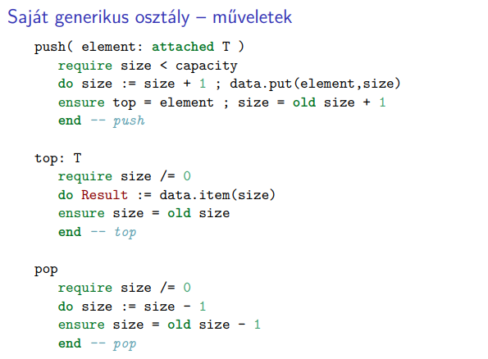
Ezeket is érdemes lehet otthon elkészíteni.
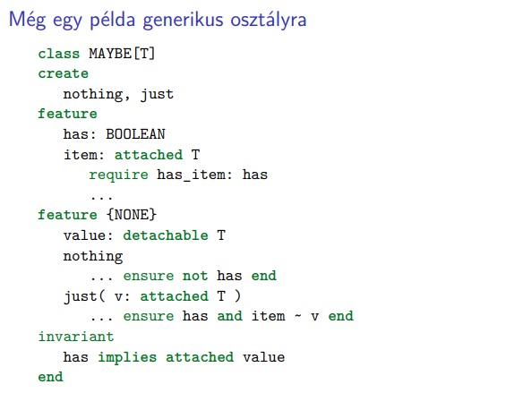
Nézzünk egy másik példát, visszautalva az ezzel előtti előadásra. Olyasmi, mint a haskell-es Maybe, meg mint a Java-típusparaméter talán.
A két adatbementünk a nothing és a just. A has mondja meg, hogy va-e benne valami, vagy sem. Lehet garanciát is tenni, hogy jók lesznek a doglok. A szerződések követnek el hibát, nem-e.
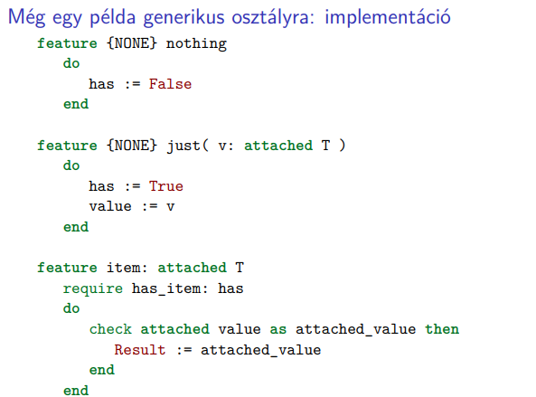
Ilyen lesz az implementáció. Nem olyan bonyolult. Az item műveletnek az az előfeltétele, hogy valamilyen adat eltárolva. Ha ki szeretnénk nyerni egy attached értéket, akkokr a check utasítás értékkel megadható. Igazából eleve sem lenne smmi gond, de meg lehet így győzni a compliert, hogy nem lesz semmi gond. Igazából ez az az érték, amit végül a resultnak értékül tudunk adni, itt tudjuk megoldani a fordított konverziót. Enélkül nem engedné, hogy detached értéket adjunk egy attached változónak. Ha kell, futási idejű vizsgálattal kell meggyőződnünk arról, hogy tényleg elvégezhető a dolog.
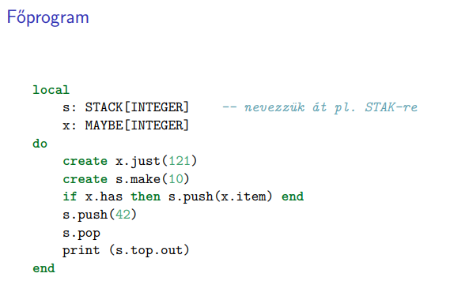
Itt egy főprogram, ahol el lehet játszani ezzel. A standard könyvtárban már van STACK, szóval… más névvel.
A generikus osztály tényleg polimorf kód, nem kell monomorfot generálni belőle. Igazából ez nincs benne az Eiffel nyelvben, hogy minek kell fordulnia belőle. Talán megoldaható lenne, hogy template-ekre működjön.
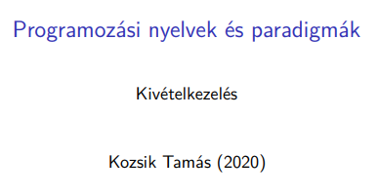
Bele tudunk nézni egy nagyon jól kapcsolódó témakörbe. Nagyon-nagyon-nagyon más, mint amit más nyelveknél megszokhattunk.
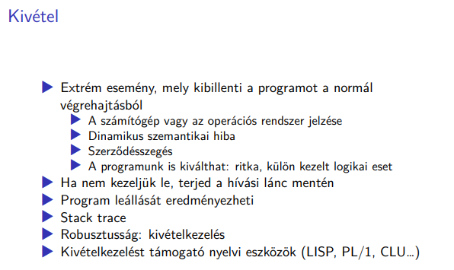
A program működik és hirtelen történik valami, ami kibillenti a normális működésből. Több dolog is lehet a felelős a kivételért, de mindig arról van szó lényegében, hogy valami abnormális viselkedés lépett fel. Szerződésszegés, vagy kivételes esemény bekövetkezhet pl. Eiffelben. Ilyenkor kapunk futási hibát és láthatjuk, hogy mi a gond. A saját programunk is válthat ki kivételeket. Ha a nyelv támogatja a kivételkezlést, akkor a program a végrehajtási verem mentén tudja propagálni a kivételt, amíg nincs lekezelve, vagy amíg véget nem ér a program. Általában jó, ha fel vagyunk készülve kivételekre, mert sokszor használhatják őket olyan környezetekben, ahová nem szántuk őket. Akkor működik jól a program, ha ilyen esetekre is fel van készülve. Már elég korán megjelent, pl. a Lisp is tartalmazza, bár talán nem a legelső változatban.
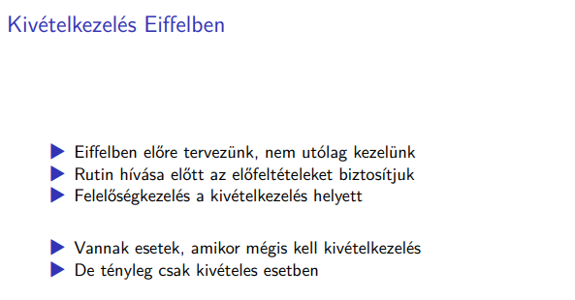
Eiffelben az alapvető hozzáállás, hogy nincs szükség kivételkezelésre, mert hát ott vannak a szerződések. Ez biztonságban tud minket tartani. Nem kivételkezelést szeretne látni az Eiffel, hanem felelősségkezelést. Mindenki mondja le, hogy miért felel, írja le a szerződésében, hogy mit vállal, így nem következhet be olyan eset, amilyet nem szeretnénk. Azért van az Eiffel nyelvben is kivételkezelésre lehetőség.
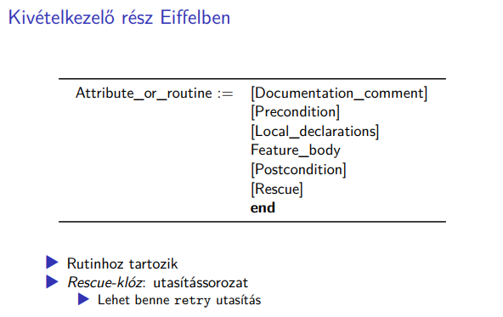
Valahogy így néz ki egy kivételkezelő blokk Eiffelben. A Rescue klóz tartalmazza a kivételkezelő logikát. Nem utasításban van, hanem egy rutin alklózában van. Alprogramhoz tartozik a kivételkezelés. Egy utasítássorozatot tartalmaz és ez fog majd végrehajtódni, ha kell. Lehet benne, de nem kötelező: egy retry utasítás.
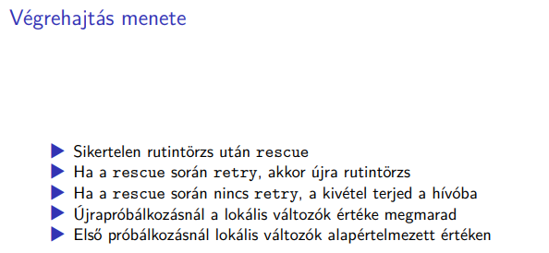
Na jó, de ez hogyan kezel kivételeket? Ha jól megy a program, akkor nem is érdekes. Ha fellép a kivétel, akkor onnan elugrunk a Rescue részhez. Ha ott belefutunk egy retry utasításba, akkor visszaugrunk a rutin elejére és megpróbáljuk újra. Ha úgy fut le, hogy nem találtunk retry-t, akkor baj van, tovább kell terjednie a kivételnek. Ha szeretnénk, akkor a retry után még visszalépünk a rutin elejére, akkor nem lesznek újra inicializálva a lokális változók, hanem azzal ugranak vissza, amik voltak a kivételnél.
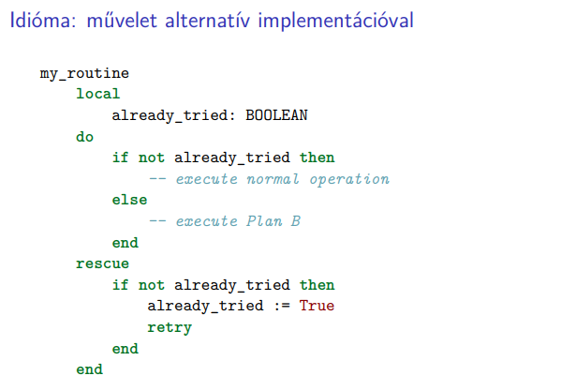
Nézzünk egy példát. Idiómák ezek, amiket gyakran használnak Eiffel programozók.
Ha még nem próbáltuk végrehajtani a rutint, akkor csináljuk, amit szeretnénk. Ha felép kivétel, akkor menjünk a rescure-ba és nézzük meg, hogy mi a helyzet. Ha még nem voltunk ott, akkor oké, próbáljuk újra, de ezt jegyezzük meg. A rutinnak mindig az a dolga, hogy elérje az utófeltételt. Ha a második is sikertelen, terjed tovább a kivétel. Egyfajta logikus módszer.
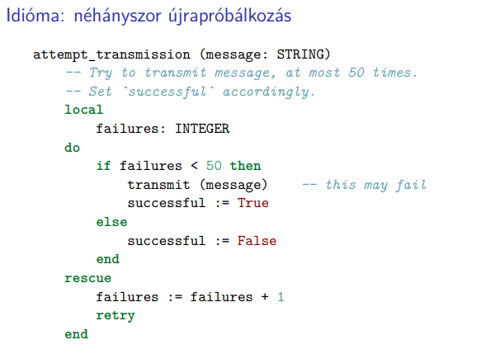
Ez egy másik idiomatikus megoldás, ahol maximum 50-szer próbáljuk újra.

